Célébration de la Semaine Sainte : « Chemin de la Passion de Jésus »
Ecole ……………..………………………….. Classe : …… Date le ………………...
Pour chacune des étapes : lire le titre complet : « 1ère ETAPE : avec le titre »
 puis : lectures, prières et chants…et de petits temps de silence !

ACCUEIL
Aujourd'hui nous nous allons nous rappeler
- tout ce que Jésus a souffert durant sa Passion,
- et comment il a donné sa vie pour nous
en mourant sur la Croix.
En lisant l’Evangile, pas à pas,
nous allons refaire avec Jésus le chemin
qu’il a parcouru durant toute la Semaine Sainte ;
et cela jusqu’à sa mort sur la Croix.
Sur ce chemin, il a fait bien des rencontres.
C’est chacun de nous qu’il veut rencontrer
aujourd’hui,
il veut toucher notre cœur.
Nous savons que Jésus est vivant,
il est toujours avec nous,
chantons-lui notre amour et notre confiance !

Chant : « AIME JÉSUS » CD n°01
1. Aime Jésus de tout ton cœur
Aime-le fort, aime-le vraiment !
Ecoute-le attentivement
Comme un ami ou comme un frère
L’aimer avec un cœur d’enfant
C’est ce qu’il demande même aux grands
Lui faire confiance à chaque instant
Et puis l’aimer tout simplement

1ère ÉTAPE : ENTRÉE A JÉRUSALEM
Les « RAMEAUX »
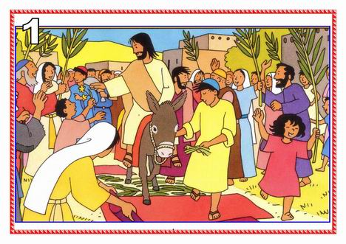

Lecture
Quelques jours
avant le fête
de la Pâques juive,
Jésus arrive à Jérusalem
avec ses disciples.

Alors les gens prennent des branches de palmier
et ils crient :
« Hosanna ! Vive le fils de David ! »
➔ Tous : « Hosanna ! Vive le fils de David ! »
Jésus monte sur un âne et les gens crient :
«Béni soit celui qui vient au nom du Seigneur! »
➔ Tous : «Béni soit celui qui vient
au nom du Seigneur! »

Chant : «C’EST LUI JESUS» CD n°02
1. Quand il est entré dans Jérusalem,
La foule a crié son nom,
Quand il est entré dans Jérusalem,
Ils sont fleuri leurs maisons.
R/ C'EST LUI JÉSUS, LE FILS DU CHARPENTIER
C'EST LUI JÉSUS, QUI NOUS A TANT AIMÉS!

2ème ÉTAPE : LE JEUDI SAINT : LA CÈNE,
JÉSUS OFFRE SON CORPS ET SON SANG
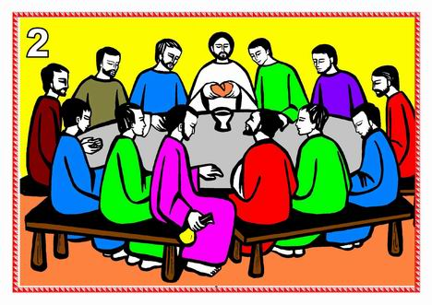 Lecture

a) Le jeudi suivant,
Jésus est avec ses disciples
pour son dernier repas.

b) Il prend du pain,
il fait une prière
et il te donne à ses disciples en disant :
«Prenez et mangez-en tous ceci est mon corps»

c) Puis il prend une coupe de vin,
il fait une prière,
et il donne la coupe à ses disciples en disant :
«Prenez et buvez-en tous ;
car ceci est mon sang, pour que tous
les hommes soient les amis de Dieu. »

Prière : « Seigneur Jésus, merci (➔ TOUS)
Tu nous donne encore aujourd'hui (➔ TOUS)
ton Corps et ton Sang à la Messe (➔ TOUS) »

Chant : CECI EST MON CORPS CD n°03
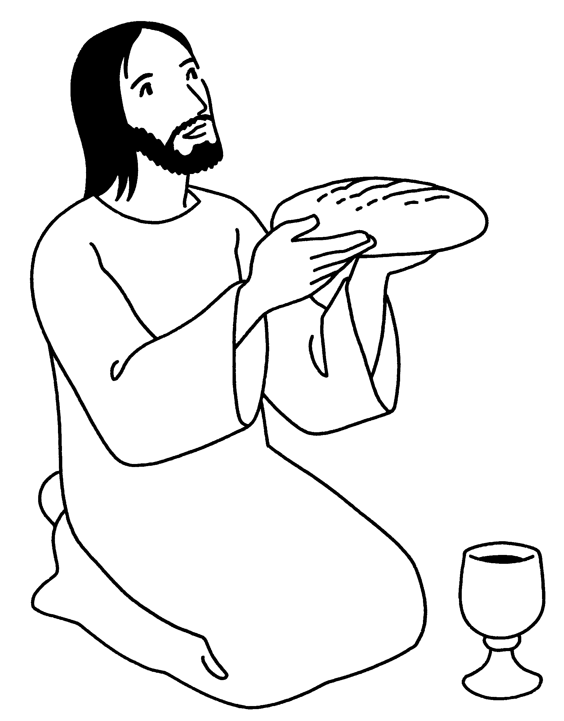 Ceci est mon Corps, je suis Jésus,
Je suis le Pain de la Vie
Prenez-le c’est mon Corps (BIS)

3ème ÉTAPE: JÉSUS LAVE LES PIEDS
DE SES DISCIPLES (Jean 13)
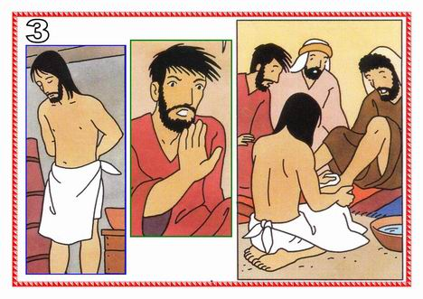 Lecture
a) A la fin du repas
Jésus se lève de table,
il enlève son manteau
et il s'habille comme
les serviteurs.
Puis il met de l'eau
dans une bassine ;
et il commence à laver les pieds
de ses disciples.

b) Pierre dit à Jésus
« Oh non !pas moi ! Ne me lave pas les pieds ! »
Mais Jésus lui dit :
« Si ! toi aussi, Pierre !
Tu dois apprendre à servir les autres
comme moi je l'ai fait ! »

Prière :
« Seigneur Jésus (➔ TOUS)
Apprends-nous à servir les autres (➔ TOUS)
Et à ne pas chercher à dominer les autres(➔ TOUS)
Chant : refrain 2 fois CD n°04
Comme lui, savoir dresser la table
Comme lui, nouer le tablier
Se lever chaque jour
Et servir par amour comme lui.

4ème ÉTAPE : AU JARDIN DES OLIVIERS,
JÉSUS PRIE, PUIS EST ARRÊTÉ
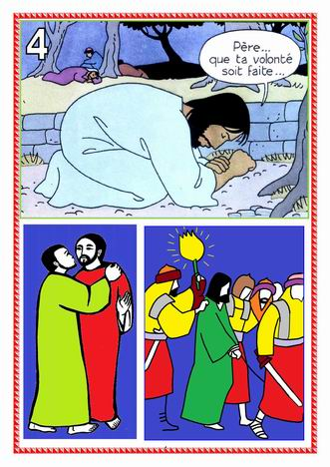 a) Après le repas, il fait nuit.
Jésus va avec ses disciples
dans le «jardin des oliviers».
Mais ses disciples dorment.

Jésus est très triste.
ll fait une prière à son Père :
« Mon Père,
je ne veux pas souffrir ;
mais je ferai
ce que tu voudras ! »
(silence 5 secondes)

b) Tout à coup,
des soldats arrivent avec Judas.
Judas donne un baiser à Jésus.
Et Jésus lui dit :
« Tu me donnes un baiser
mais tu n’es plus mon ami ! »

c) Et les soldats emmènent Jésus.
Les Apôtres ont peur et ils s’enfuient!
Prière :
Seigneur Jésus, merci !(➔ TOUS)
car tu as eu du courage, (➔ TOUS)
et tu as fait confiance à Dieu ton Père. (➔ TOUS)

Chant : « C’EST LUI JESUS » CD n°05
c.2a Armés de bâtons ils l'ont arrêté,
il s'est rendu sans un cri
Armés de bâtons ils l'ont arrêté ses amis se sont enfuis
R/ C'EST LUI JÉSUS, LE FILS DU CHARPENTIER
C'EST LUI JÉSUS, QUI NOUS A TANT AIMÉS

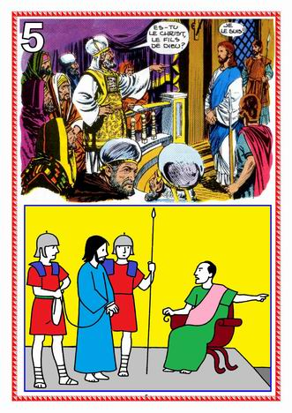
5ème ÉTAPE : JÉSUS EST
CONDAMNÉ A MOURIR
a) Le matin du vendredi,
Jésus est conduit devant
le grand chef des Juifs.
Le Grand Prêtre
lui demande :
« Es-tu le Messie,
le Fils de Dieu ? »
Jésus répond /
« Oui ! tu l’as dit !
Je le suis !»
Alors le Grand Prêtre dit :
« II mérite la mort ! Il doit mourir! »

b) Puis on envoie Jésus chez Pilate ;
c’est le chef des soldats romains.
Pilate comprend que Jésus
n’a rien fait de mal !
Mais dehors la foule crie :
«Crucifie Jésus ! Crucifie Jésus !»
Alors Pilate manque de courage et il dit :
«Je décide que Jésus doit mourir crucifié!»

Prière : Seigneur Jésus, (➔ TOUS)
tu as été condamné à mourir (➔ TOUS)
Mais tu n’as rien dit. (➔ TOUS)
Et moi, quand on me fait des reproches, (➔ TOUS)
je suis méchant, même quand je les mérite ! (➔ TOUS)
Pardon Seigneur ! ➔ TOUS : Pardon Seigneur !

Chant : « C’EST LUI JESUS » CD n°06
c.2b Les chefs et les prêtres l’ont condamné
et lui ont craché dessus.
Les chefs et les prêtres l’ont condamné
il ne s’est pas défendu !

R/ C'EST LUI JÉSUS, LE FILS DU CHARPENTIER
C'EST LUI JÉSUS, QUI NOUS A TANT AIMÉS

6^{è} ÉTAPE : PIERRE RENIE JÉSUS
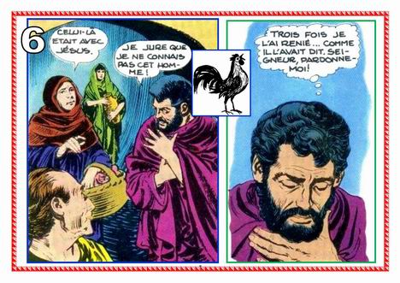
Lecture
a) Pendant ce temps,
Pierre est dehors,
dans la cour.
Une servante
lui demande :
«Toi aussi tu étais
l'ami de Jésus!»
Mais Pierre répond :
«Non ! je ne connais pas Jésus ! ».
Deux autres fois encore Pierre dit :
« Je ne connais pas cet homme ! ».

b) Alors on entend un coq qui chante.
Et Pierre se met à pleurer ; car il a menti ;
et surtout, il a rejeté Jésus son ami !
Mais Jésus va lui pardonner !

Prière : Seigneur Jésus, (➔ TOUS)
parfois j'ai honte de dire que je suis chrétien (➔ TOUS)
Pardon, Seigneur Jésus ! (➔ TOUS)

Refrain : 2 fois CD n°07
Viens dans mon cœur, Seigneur,
Pour m’apprendre à aimer
Viens dans mon cœur, Seigneur,
Je voudrais tant te ressembler

7ème ÉTAPE: JESUS EST FLAGELLÉ
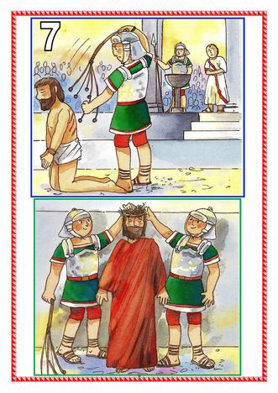 ET couRonnÉ d'ÉPINES
Lecture

a) Pilate dit alors aux soldats :
«Emmenez ce Jésus,
pour qu'il soit flagellé ! ».
Et ils lui donnent de terribles
coups de fouets.
(silence 5 secondes)
b) Puis les soldats se moquent
de Jésus.
On lui met sur la tête
une couronne d'épines,
et on lui met un manteau rouge.
Ils crient : «Salut, roi des juifs!»

b) Prière : Seigneur Jésus, (➔ TOUS)
tu as souffert beaucoup dans ton corps ! (➔ TOUS)
Mais aussi dans ton cœur (➔ TOUS)
On s’est moqué de toi (➔ TOUS)
Pardon, Seigneur, (➔ TOUS)
quand je me moque des autres ! (➔ TOUS)

Refrain CD n°08
Merci, merci, Seigneur,
Nous te chantons merci, Seigneur,
Nous te chantons merci !

8è ÉTAPE : JESUS PORTE SA CROIX,
IL TOMBE PLUSIEURS FOIS
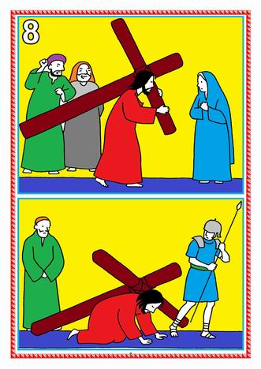 a) Après cela, on oblige Jésus
à marcher en portant
lui-même sa croix.
II traverse les rues
de Jérusalem,
au milieu d'une grande foule.
Certains ont pitié de lui ;
d'autres crient : «A mort !».

b) Mais sa croix est très lourde ;
on dit que Jésus est tombé
trois fois !
Prière : Seigneur Jésus (➔ TOUS)
Tu as su faire des choses difficiles (➔ TOUS)
Donne-moi un peu de ton courage ! (➔ TOUS)
* Chant : O Jésus sur la route du Golgotha CD n°09

c.1 : O Jésus sur la route du Golgotha
Mes péchés alourdissaient ta croix
Sur ton Visage martyrisé, du sang coulait,
O précieux Sang qui donne la vie à l’humanité.
R/ O Jésus, c’était un vendredi,
et j’étais là, je t’insultais
O Jésus, pardonne-moi (2f)

9è ÉTAPE : SIMON DE CYRÈNE AIDE
JÉSUS A PORTER SA CROIX
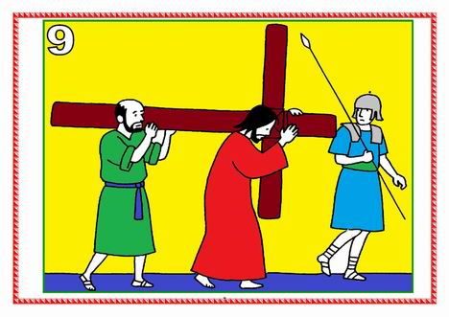* Un homme appelé Simon
de Cyrène passe par là ;
il rentre de son travail
dans les champs.
Les soldats l'appellent :
« Eh toi !
Viens donc l'aider à porter sa croix !»
Et Simon de Cyrène aide Jésus à porter sa croix.

* Prière : « Seigneur Jésus, (➔ TOUS)
apprends-moi à rendre service (➔ TOUS)
pour aider mes camarades (➔ TOUS)
et pour aider mes parents (➔ TOUS)
Chant : O Jésus sur la route du Golgotha CD n°10
c.2 : Tout au long du chemin portant la croix,
Tu avançais titubant, tombant parfois
Sur ton visage se lisait l’amour de Dieu
Et dans tes yeux était gravé le pardon de Dieu
R/ O Jésus, c’était un vendredi,
et j’étais là, je t’insultais
O Jésus… pardonne-moi (2f.)

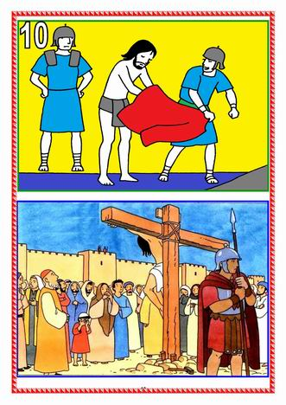10è ÉTAPE : JÉSUS EST
CLOUÉ SUR LA CROIX
Lecture
a) Finalement, ils arrivent
à un lieu appelé le Calvaire.
Ils enlèvent les vêtements
de Jésus;
et ils l'attachent à la croix ;
ils enfoncent de gros clous
aux mains et aux pieds de Jésus.
(silence 5 secondes)

b) Quand Jésus est sur la croix,
des gens de moquent de lui ; ils lui crient :
« Descends de la croix si tu es le Fils de Dieu !».

Chant : ATTACHÉ A LA CROIX CD n°11
Quel Sauveur merveilleux je possède.
Il s’est sacrifié pour moi
Et sa vie innocente il cède,
il mourut sur l’infâme bois.
Attaché à la croix pour moi, (bis)
Il a pris mes péchés et m’a délivré,
Attaché à la croix pour moi.

11ème ÉTAPE : JÉSUS PARDONNE
A SES BOURREAUX ET AUX BANDITS.
Lecture
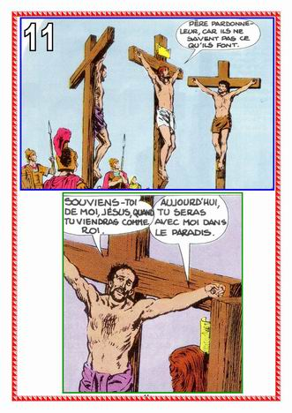 a) Sur la croix Jésus dit :
« Père, pardonne-leur,
car ils ne savent pas
ce qu'ils font».
(silence 5 secondes)

b) A côté de Jésus, deux bandits
sont crucifiés comme lui.

L'un d'eux dit à Jésus :
«Ô Jésus ! Souviens-toi de moi
quand tu viendras à nouveau
comme Roi!»
Jésus lui répond :
« Aujourd'hui même,
tu seras avec moi dans le paradis ! »

Prière : Seigneur Jésus, (➔ TOUS)
apprends-nous à pardonner comme toi !(➔ TOUS)
apprends-nous à ne pas nous venger !(➔ TOUS)

Chant CD n°12
Je suis venu pour toi, mon ami le pécheur,
Je suis venu mourir sur la croix, pour te sauver
Accepte-moi, ami, je transformerai ta vie
En une lumière d’amour et de paix.

12è ÉTAPE : JESUS NOUS DONNE MARIE
POUR MAMAN

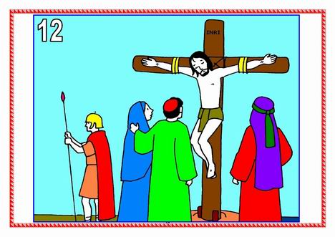 Lecture
Près de la croix
se trouve Marie sa mère,
avec quelques femmes,
et aussi l'apôtre Jean.

Jésus dit sa mère en regardant Jean :
« Femme, voici ton fils » !
Et à Jean il dit : « Voici ta mère ! »
Prière : «Sainte Vierge Marie, (➔ TOUS)
c'est depuis ce jour-là (➔ TOUS)
que nous pouvons vraiment t’appeler (➔ TOUS)
MAMAN MARIE ! » (➔ TOUS)

Chant : ( chanter sans CD !)
Marie, tendresse dans nos vies
Marie, chemin qui mène à Lui
Ton « OUI » fleurit dans notre vie
Merci pour ce cadeau béni

13è ÉTAPE : JÉSUS MEURT SUR LA CROIX
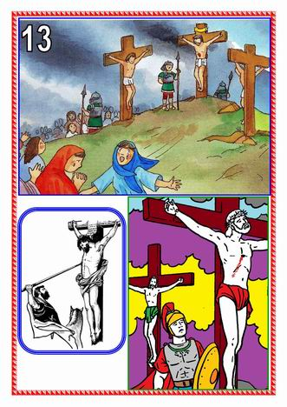Lecture
a) Jésus dit à Dieu son Père :
« Père je te remets
mon esprit
entre tes mains»
Puis Jésus pousse
un grand cri, et il meurt.
On se met à genoux en silence

b) Quelque temps après,
un soldat brise les jambes
des deux bandits
pour les faire mourir.
Mais Jésus est déjà mort.
Alors le soldat perce le cœur de Jésus
avec une lance ;
et du sang et de l’eau coulent de son cœur.

c) En voyant cela,
le chef des soldats romains s'écrie:
«Vraiment cet homme était le Fils de Dieu !»
➔ TOUS : «VRAIMENT CET HOMME
ETAIT LE FILS DE DIEU !»

Chant : CD n°12
Je suis venu pour toi, mon ami le pécheur,
Je suis venu mourir sur la croix, pour te sauver
Accepte-moi, ami, je transformerai ta vie
En une lumière d’amour et de paix.

14ème ÉTAPE : Jésus est détaché de la croix
et mis dans un tombeau.
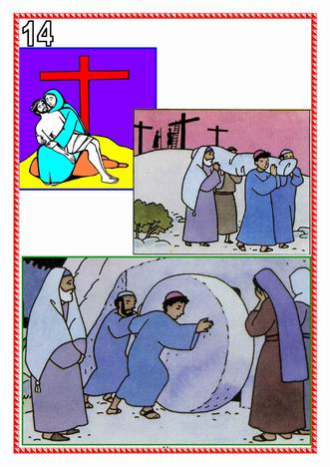
Lecture

a) A la fin de l'après-midi,
on descend le corps
de Jésus de la croix ;
Marie pleure beaucoup.
(silence …5 secondes)

b) Puis un ami de Jésus
arrive ;
il s’appelle Nicodème.
Nicodème dit :
«Mettons Jésus
dans ce tombeau ;
je donne à Jésus le tombeau de ma famille !
C’est dans un jardin, pas très loin»

c) Alors, on met le corps de Jésus
dans un grand drap ;
et on dépose Jésus dans le tombeau.
La nuit arrive.
C’est le vendredi soir.
Ce soir commence la grande
fête juive de la Pâque.

Chant : CD n°13
2. Jésus t’a aimé le premier
Et c’est pour ça qu’il a tout donné
Jusqu’à sa vie, sans hésiter
Pour que tu puisses être sauvé

Croire cela comme un enfant
C’est ce qu’il demande même aux grands
Lui faire confiance à chaque instant
Et puis l’aimer tout simplement

15ème ÉTAPE : JÉSUS RESSUSCITE !
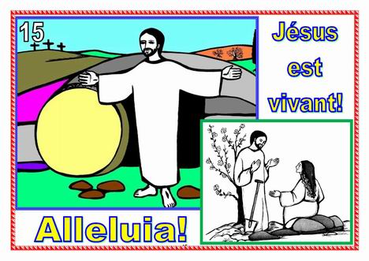

Lecture

a) Le dimanche de Pâques,
le 3ème jour après sa mort,
«JÉsus est ressuscitÉ!»
il est sorti vivant du tombeau !

b) Jésus apparaît d’abord
à Marie-Madeleine près du tombeau.
Puis il est apparu à ses Apôtres !
Ils sont très contents !
Tous crient :
« JESUS EST VIVANT ! ALLELUIA»
➔ TOUS : « JESUS EST VIVANT ! ALLELUIA ! »

Chant : MARIE-MADEDELEINE CD n°14
1. (Garçons)
― Qu'as-tu à nous dire de si bon matin,
Marie Madeleine ? (bis)

Refrain
R/ (Filles) ― «Il est ressuscité ! Il est ressuscité !
(Garçons) ― Mais qui ?
(Filles) ― JÉSUS ! »

2- (Garçons)
― Pourquoi danses-tu,pourquoi chantes-tu,
Marie-Madeleine ? (BIS)
Refrain

